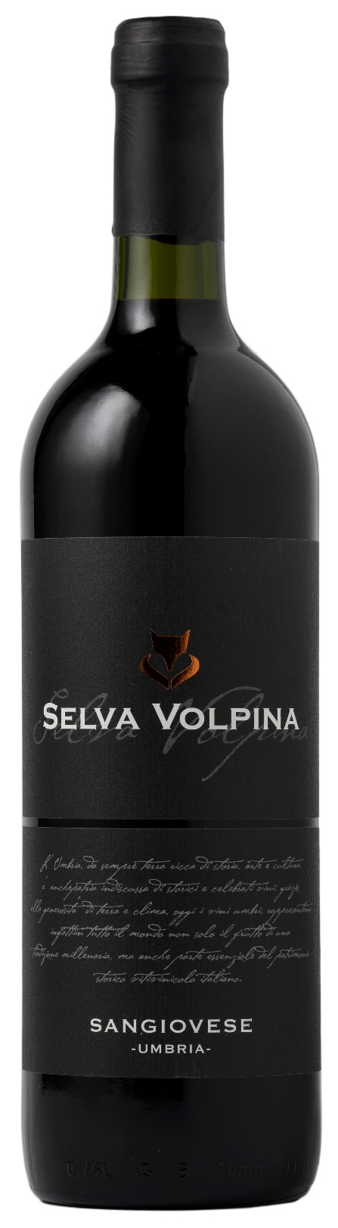
SANGIOVESE UMBRIA – SELVA VOLPINA

Rebsorte: Sangiovese 100%
Alk. Vol.%: 13
Jahrgang: 2024
Restzucker g/l: 6,0
Säuregehalt g/l: 5,0
Anbaugebiet: Rebflächen im Gebiet um Bastia Umbra (Perugia)
Flaschengröße: 750ml, 1500ml

EIGENSCHAFTEN

Weinbereitung: Klassische Maischegärung von 10 Tagen in Stahltanks bei kontrollierter Temperatur von 25°C
Ausbau: 8-12 Monate Stahltanks
Ertrag pro Hektar: 16000kg
Farbe: Hell leuchtendes Rubinrot
Bouquet: Elegant, ätherisch mit Nuancen von bitteren Mandeln
Geschmack: Angenehm trocken, harmonisch mit einem langen anhaltenden Finale

SPEISEEMPFEHLUNG

Sehr gut zu Nudelngerichten mit Fleischsauce, Huhn und dunklem Fleisch, frischem und reifem Käse.
Serviertemperatur 18°C

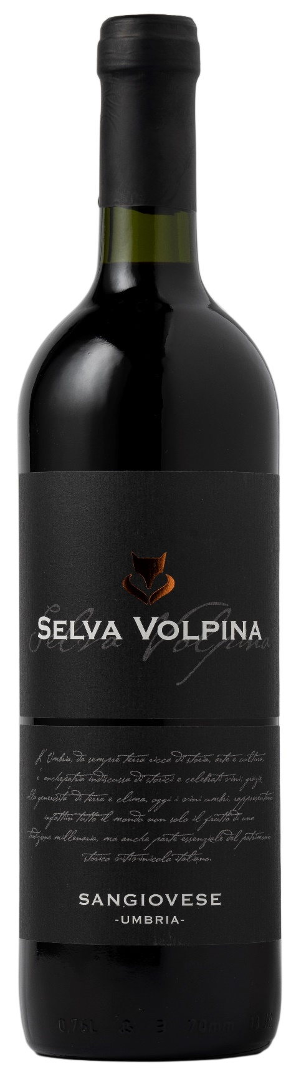
TECHNISCHE ANGABEN / PALETTISIERUNG

Größe 750ml:
Artikel-Nr. V10005A
GTIN-13 Flasche 8017868002581
GTIN-13 Karton 8017868002635
Verschluss Korken/Schraubverschluss
Flaschen/Karton 6 Flaschen
Palettengröße 80x120cm
Kartons/Lage 25
Kartons/Palette 125
Kg/Karton 7,2
Kg/Palette 925

Enthält Sulfite
GVO frei
Revision 01. 16.09.2024

